Осторожно - грипп птиц! Ветврачи проводят профилактические мероприятия

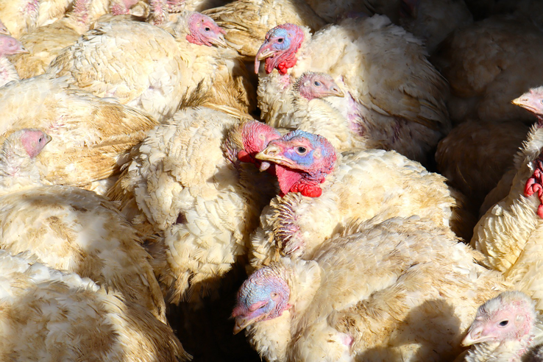
Ветеринарные специалисты усилили профилактические мероприятия по недопущению заноса и распространения опасных заболеваний на территории Ленобласти, в связи с ухудшением ситуации по высокопатогенному гриппу птиц (ВГП) в Российской Федерации и в мире.
Грипп птиц – это острая контагиозная вирусная инфекция, которая поражает домашних и диких птиц. Смертность может достигать до 100%. Специалисты государственной ветеринарной службы Ленинградской области осуществляют все необходимые противоэпизоотические мероприятия на территории региона.
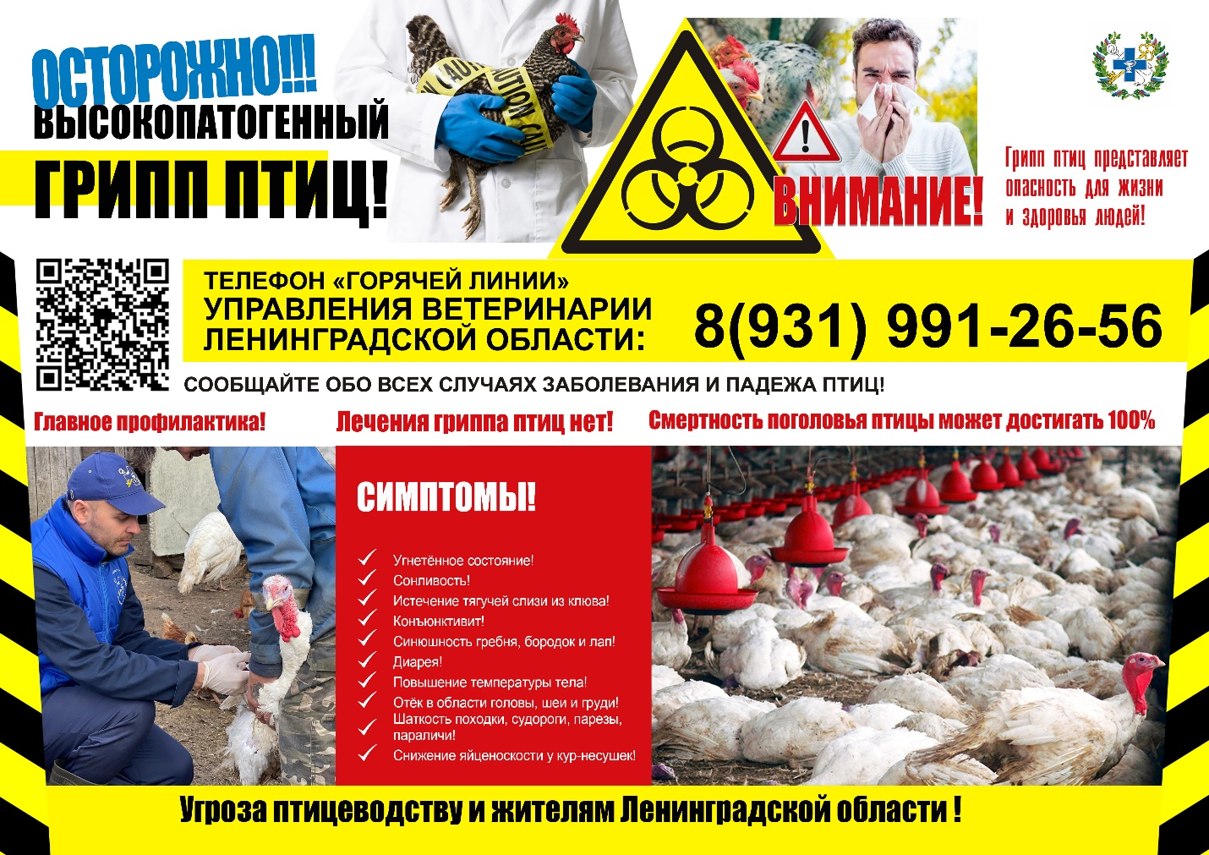
Работы по недопущению и профилактики ВГП проходят во всех районах Ленинградской области и включают в себя:
- Федеральные и региональные мониторинговые исследования проб сыворотки крови дикой, перелётной, синантропной, а также домашней и сельскохозяйственной птицы.
- Контроль птиц в дикой фауне, с целью выявления инфицированных особей.
- Диагностику на опасную инфекцию клинического материала, инкубационного яйца, суточных цыплят, птицеводческой продукции и патологического материала от павшей птицы.
- Осуществление поиска и обнаружение павших диких животных и птиц, на особо охраняемых природных территориях регионального и федерального значения.
- Отбор проб и проведение лабораторных исследований на высокопатогенный грипп птиц.
- Пресечение несанкционированной торговле и вывоза с зараженной зоны живой птицы и сельскохозяйственной продукции.
- Учет поголовья домашней птицы в хозяйствах всех форм собственности.
- Проработка запрета содержания домашней птицы в хозяйствах граждан, расположенных вблизи крупных птицеводческих предприятий.
- Выявления мест несанкционированных захоронений биологических отходов, в целях пресечения сокрытия фактов заболевания сельскохозяйственных животных и птицы их владельцами.
- Проработка вопроса обеспечения без выгульного содержания сельскохозяйственной птицы для недопущения контактов с дикой перелетной и синантропной птицей.
- Проведения разъяснительных работ среди владельцев крестьянских (фермерских) и личных подсобных хозяйств по мерам профилактики гриппа птиц.
- Ветеринарно-санитарные мероприятия по профилактике гриппа птиц на птицеводческих предприятиях и в хозяйствах всех форм собственности.
- Дезинсекционные и дератизационные мероприятия.
Весь перечень мероприятий выполняется в течение всего года и позволяет предупредить крупные вспышки заболевания. Также специалисты государственной ветеринарной службы региона проводят специальные командно-штабные учения на случай обнаружения высокопатогенного гриппа птиц, африканской чумы свиней и других опасных заболеваний.

